Лабораторная работа № 4

Линейная алгебра

Герра Гарсия Паола Валентина

Содержание

Список иллюстраций

# Цель работы

Основной целью работы является изучение возможностей специализированных пакетов Julia для выполнения и оценки эффективности операций над объектами линейной алгебры.

# Задание

1. Используя JupyterLab, повторите примеры.
2. Выполните задания для самостоятельной работы.

# Теоретическое введение

Julia – высокоуровневый свободный язык программирования с динамической типизацией, созданный для математических вычислений [@julialang]. Эффективен также и для написания программ общего назначения. Синтаксис языка схож с синтаксисом других математических языков, однако имеет некоторые существенные отличия.

Для выполнения заданий была использована официальная документация Julia [@juliadoc].

# Выполнение лабораторной работы

Выполним примеры из раздела про поэлементные операции над многомерными массивами (рис. [-@fig:001]-[-@fig:002]).

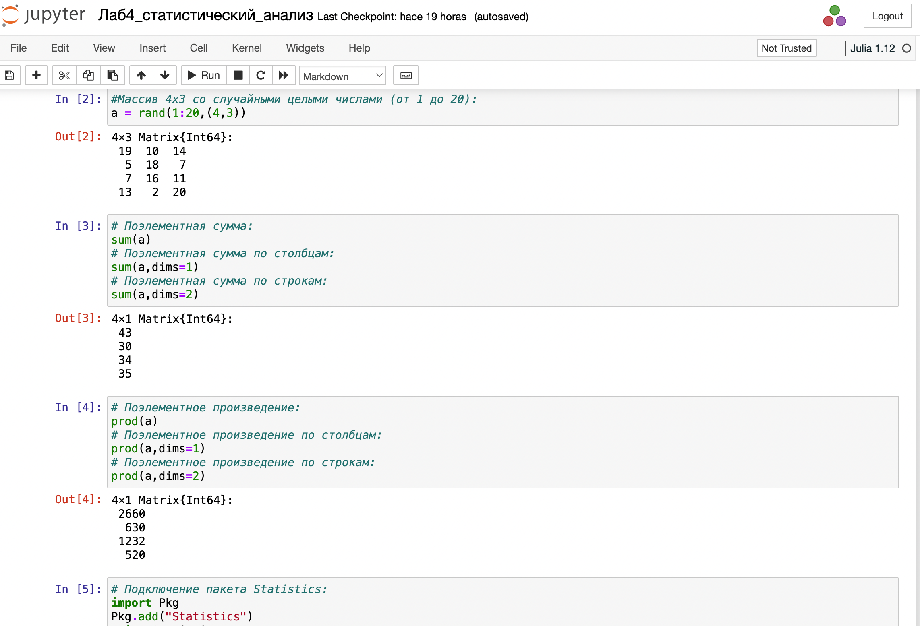

Поэлементные операции над многомерными массивами

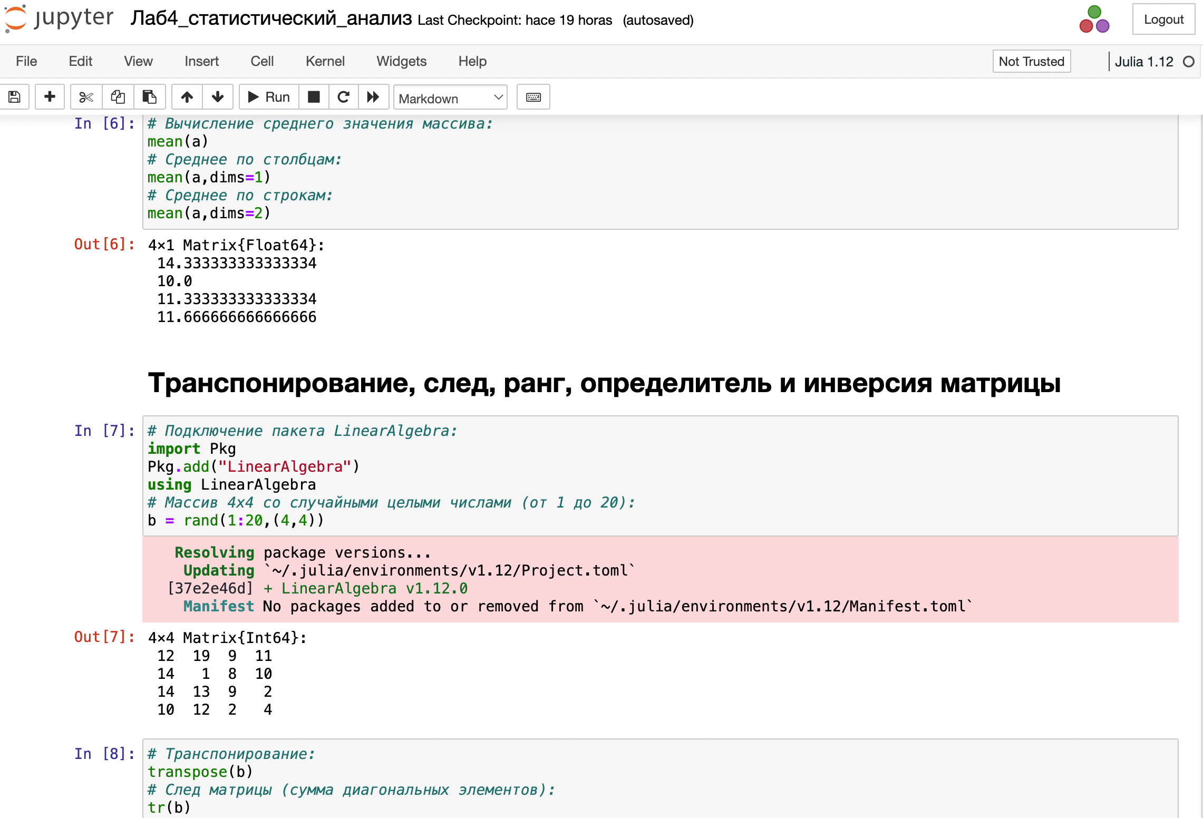

Поэлементные операции над многомерными массивами

Выполним примеры из раздела про транспонирование,след,ранг,определительи инверсия матрицы (рис. [-@fig:003]).

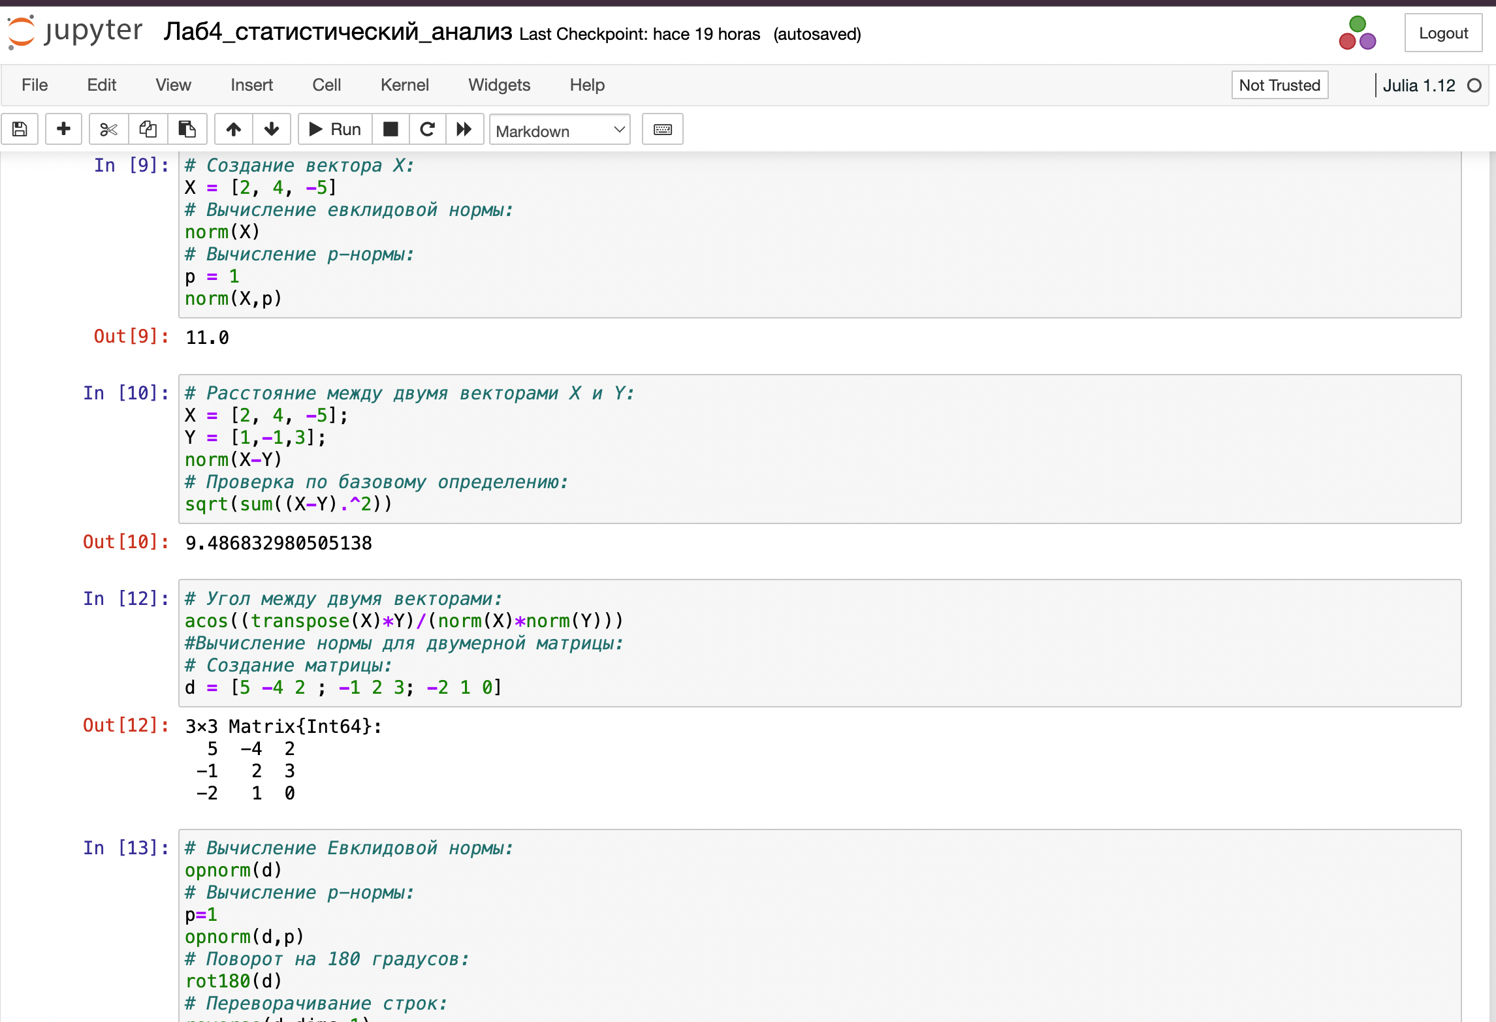

Транспонирование,след,ранг,определительи инверсия матрицы

Выполним примеры из раздела про матричное умножение,единичная матрица,скалярное произведение (рис. [-@fig:004]).

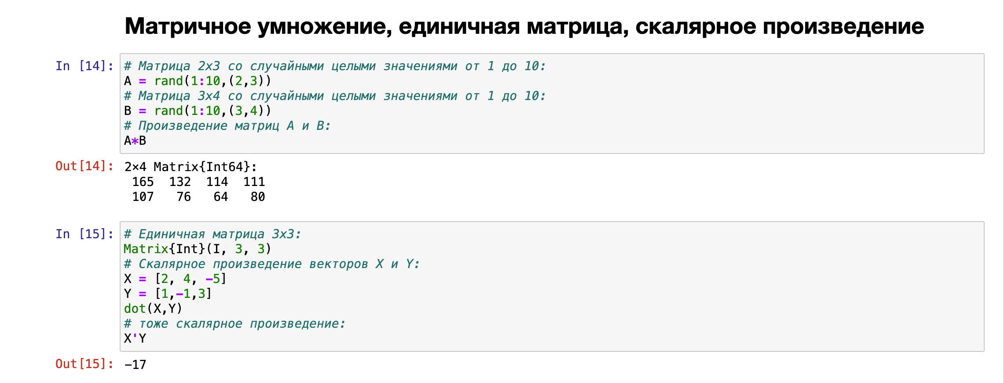

Матричное умножение,единичная матрица,скалярное произведение

Выполним примеры из раздела про факторизацию и специальные матричные структуры (рис. [-@fig:004]-[-@fig:007]).

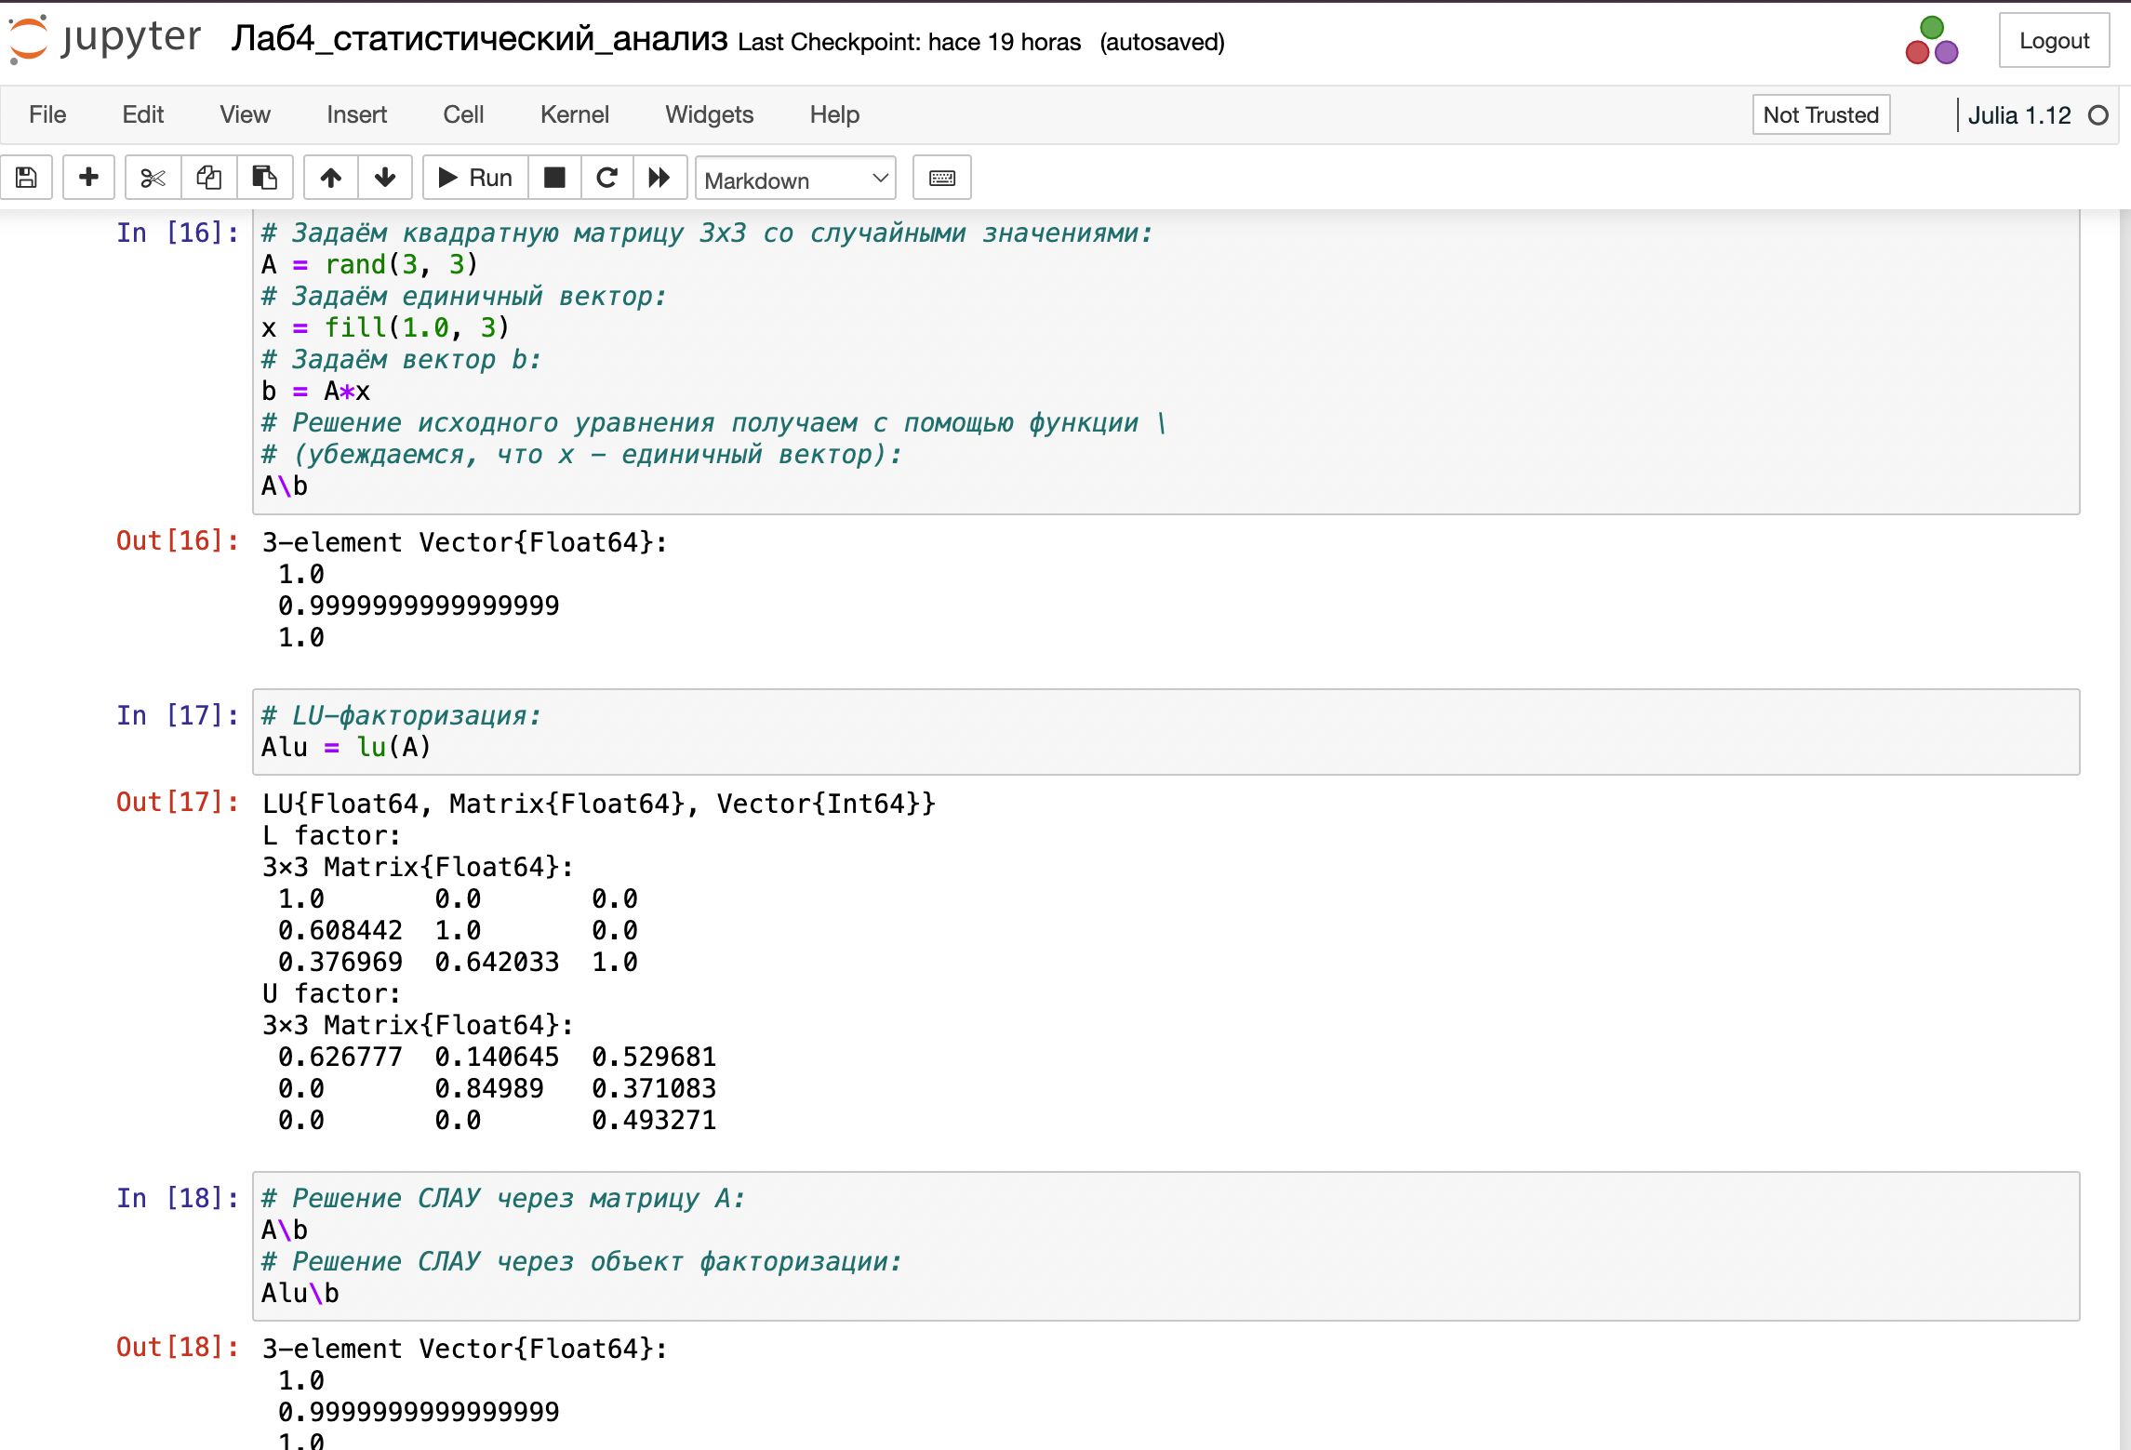

Факторизация.Специальные матричные структуры

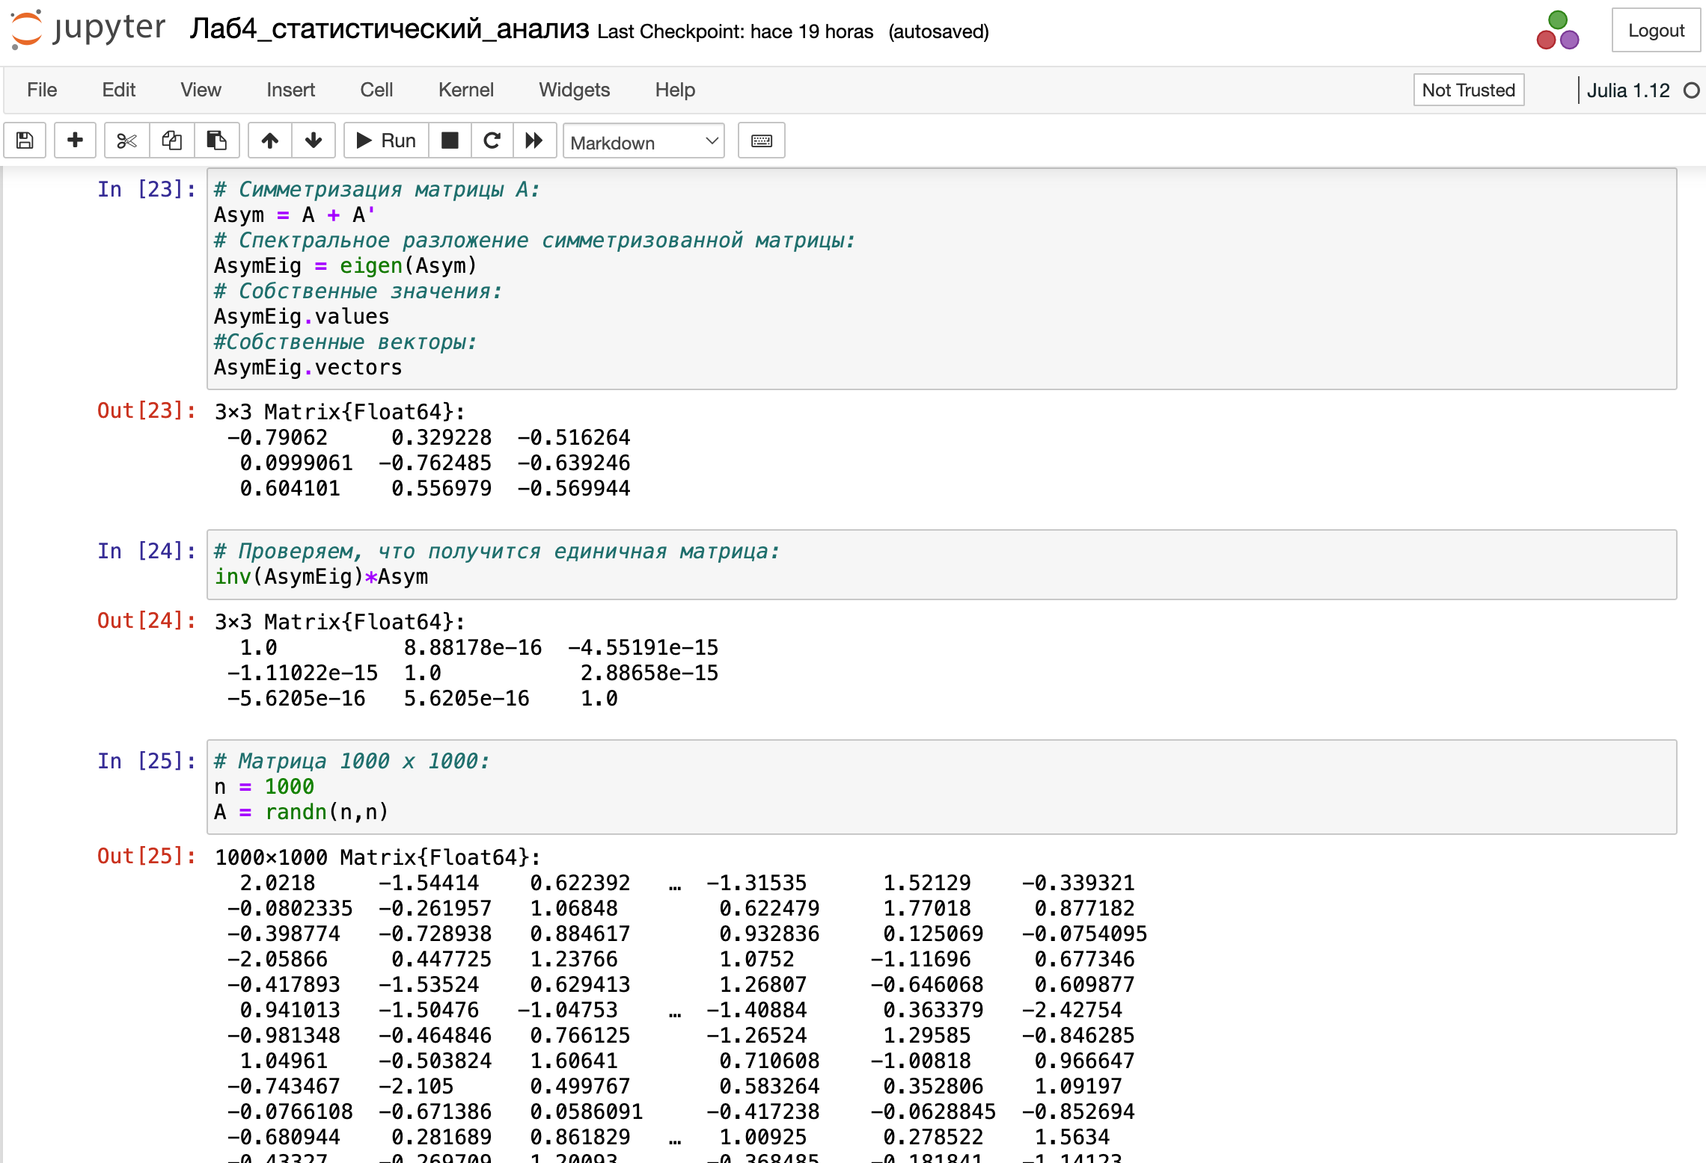

Факторизация.Специальные матричные структуры

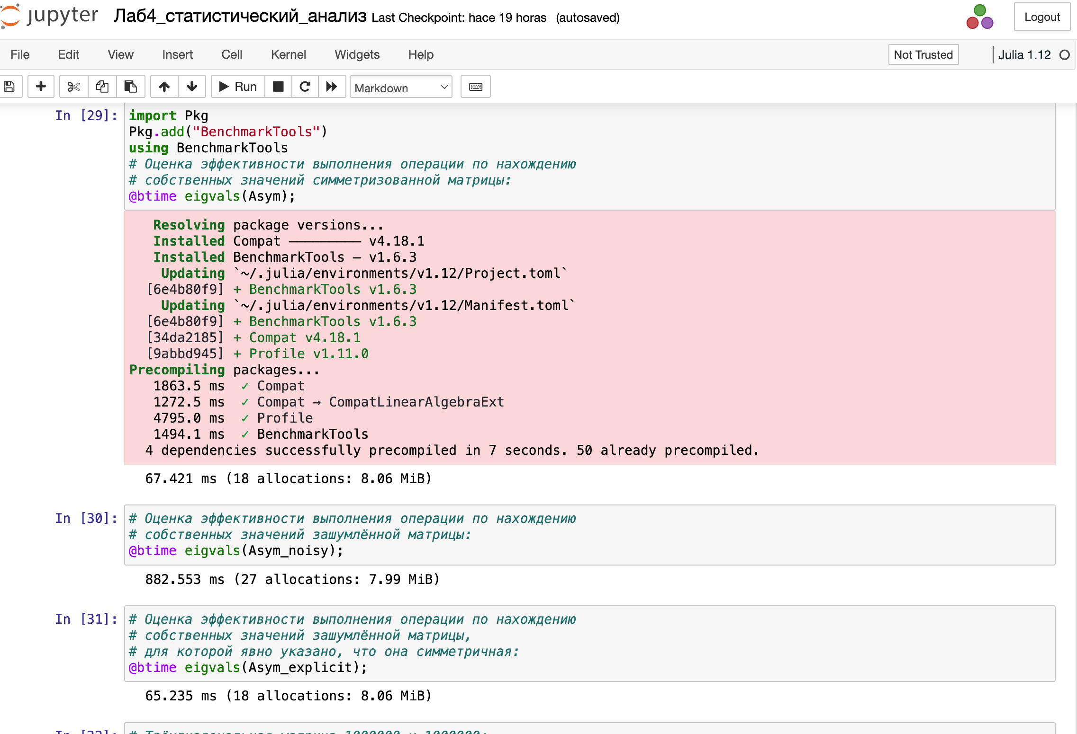

Факторизация.Специальные матричные структуры

Выполним примеры из раздела про общую линейную алгебру (рис. [-@fig:008]).

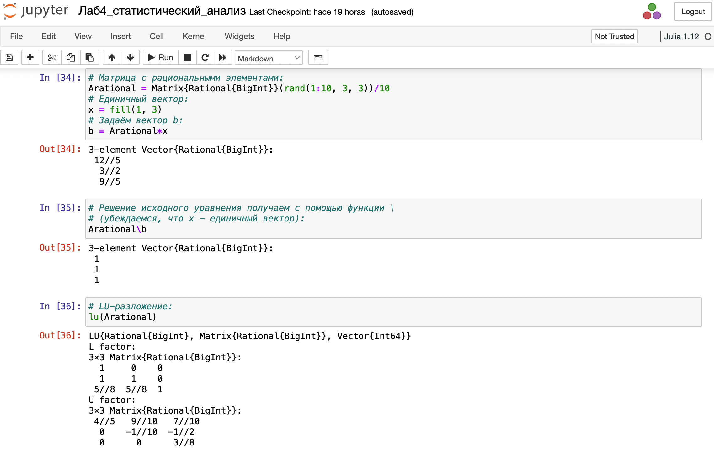

Общаялинейная алгебра

## Заданиядля самостоятельного выполнения

Зададим вектор v. Умножим вектор v скалярно сам на себя и сохраним результат вdot_v (рис. [-@fig:009]).

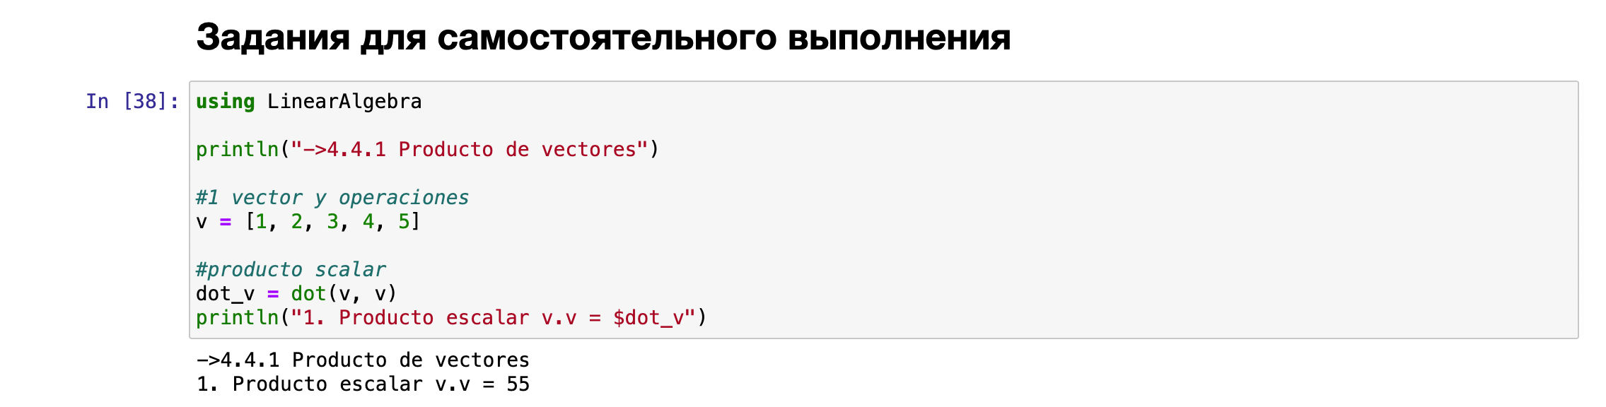

Произведение векторов

Умножим v матрично на себя(внешнее произведение), присвоив результат переменной outer_v (рис. [-@fig:010]).

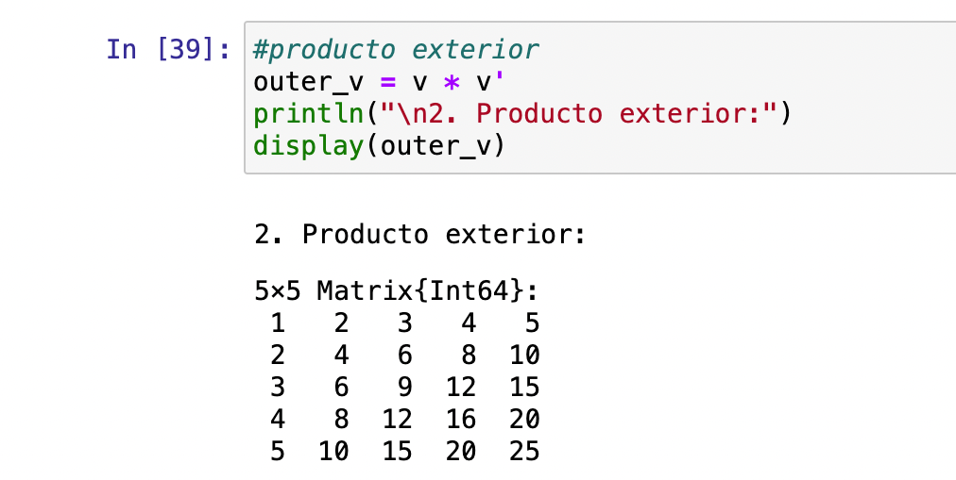

Произведение векторов

Решим СЛАУ с двумя неизвестными (рис. [-@fig:011]-[-@fig:012]).

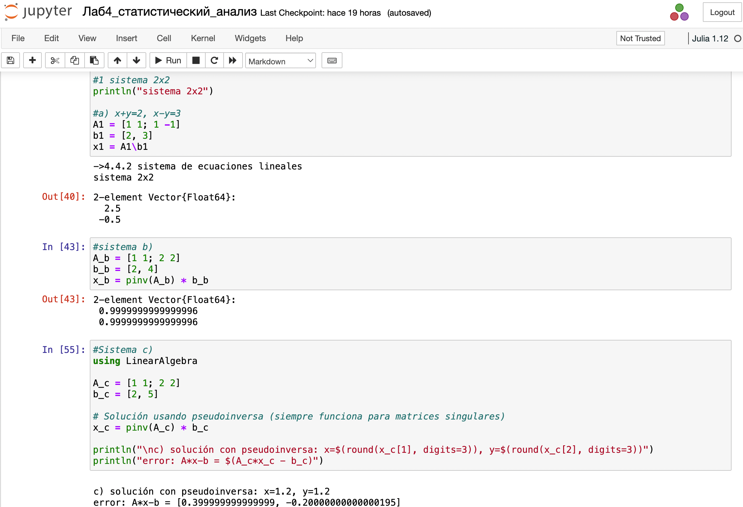

Системы линейных уравнений

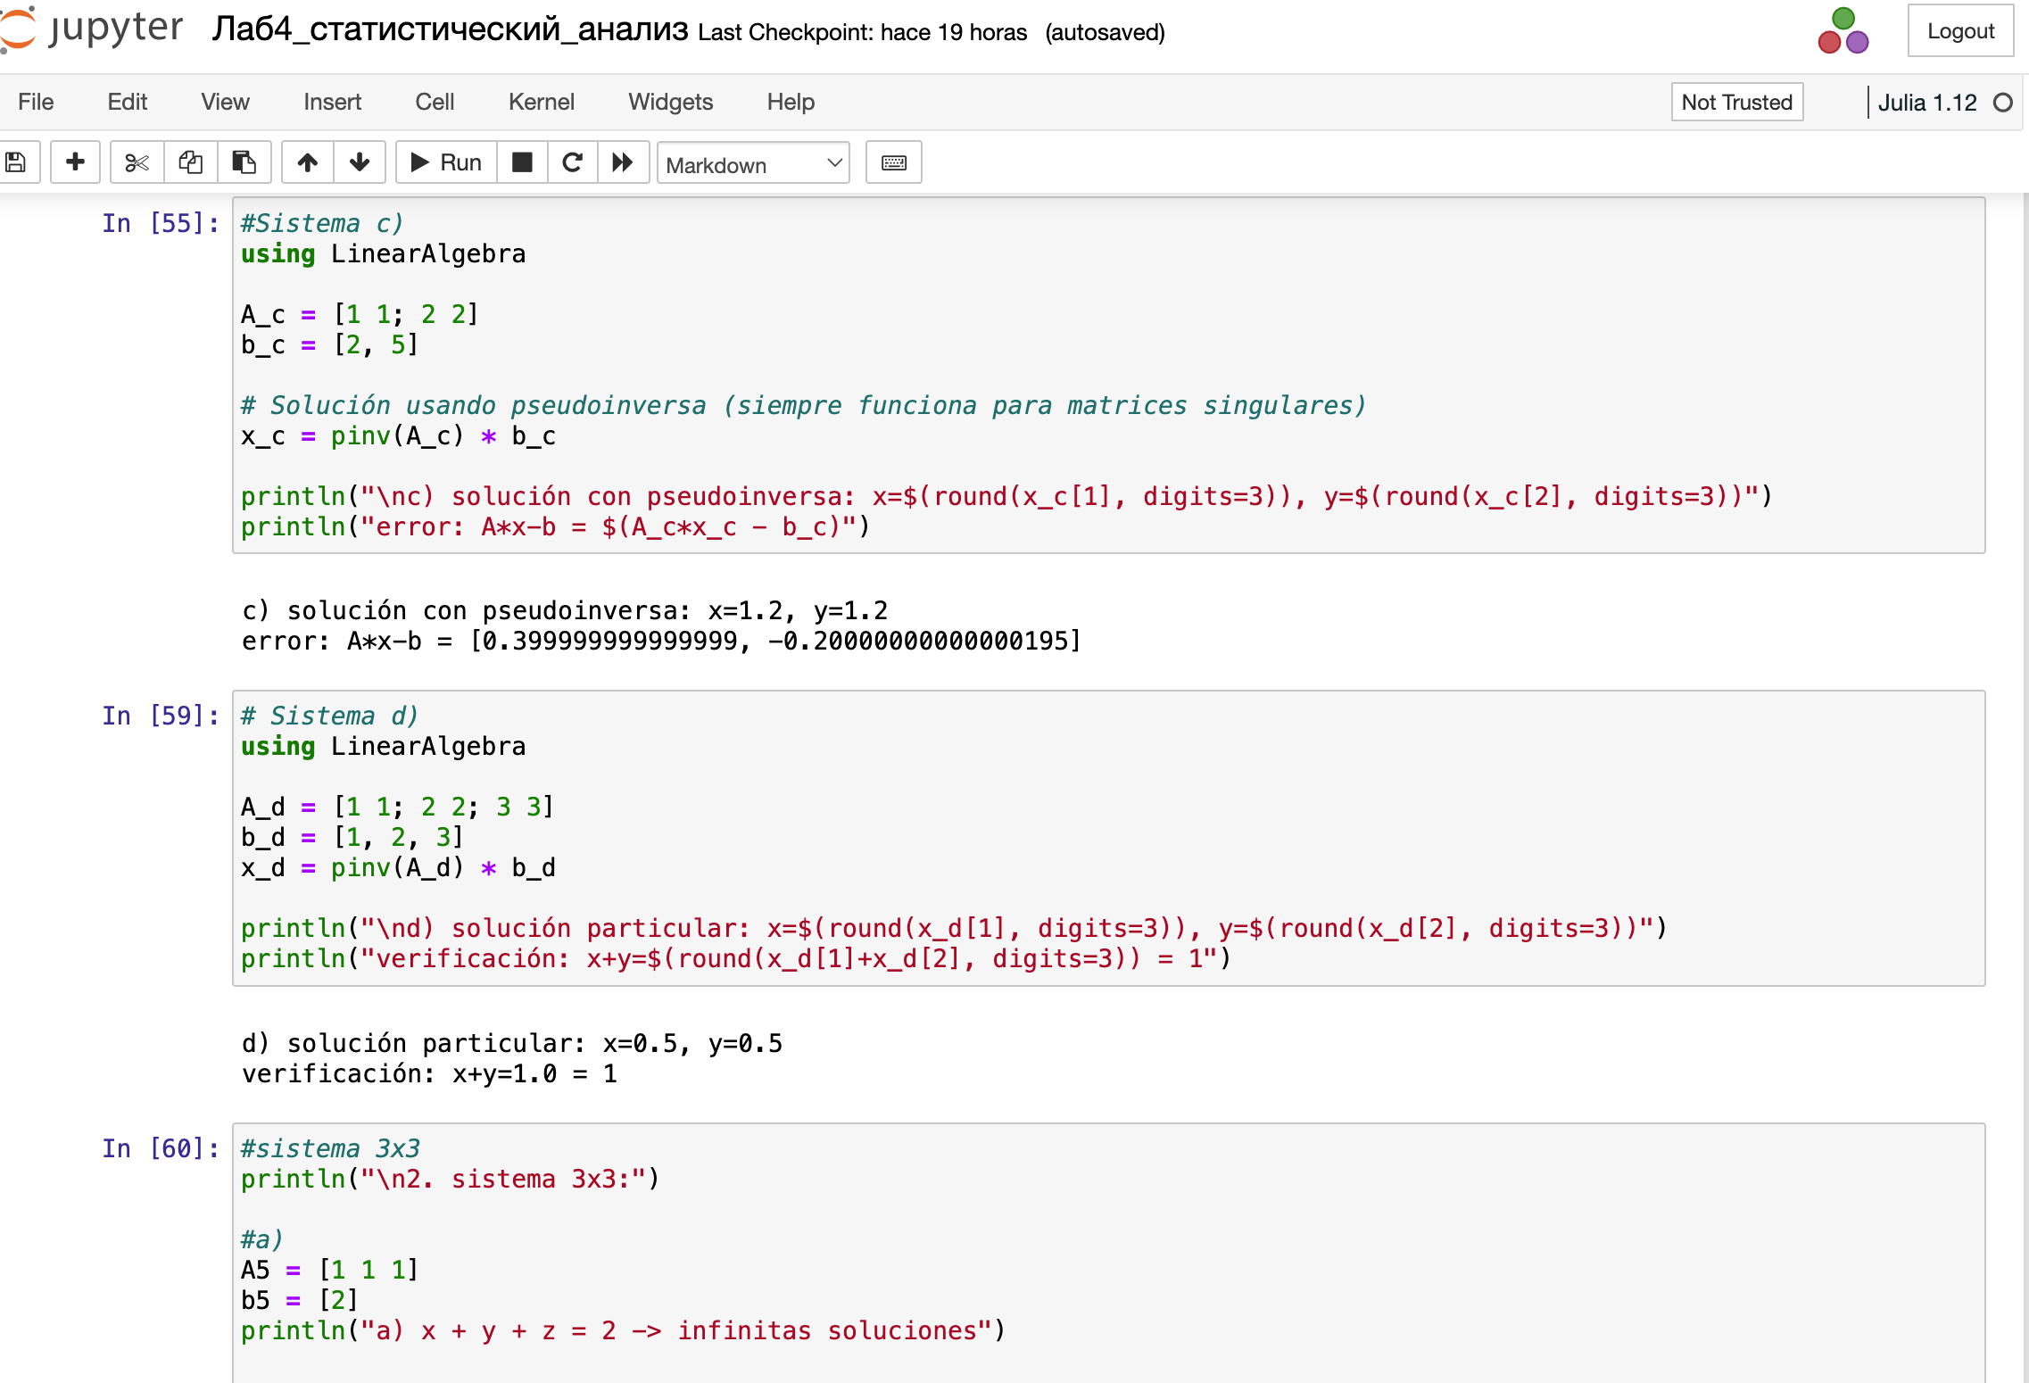

Систем линейных уравнений

Решим СЛАУ с тремя неизвестными (рис. [-@fig:013]).

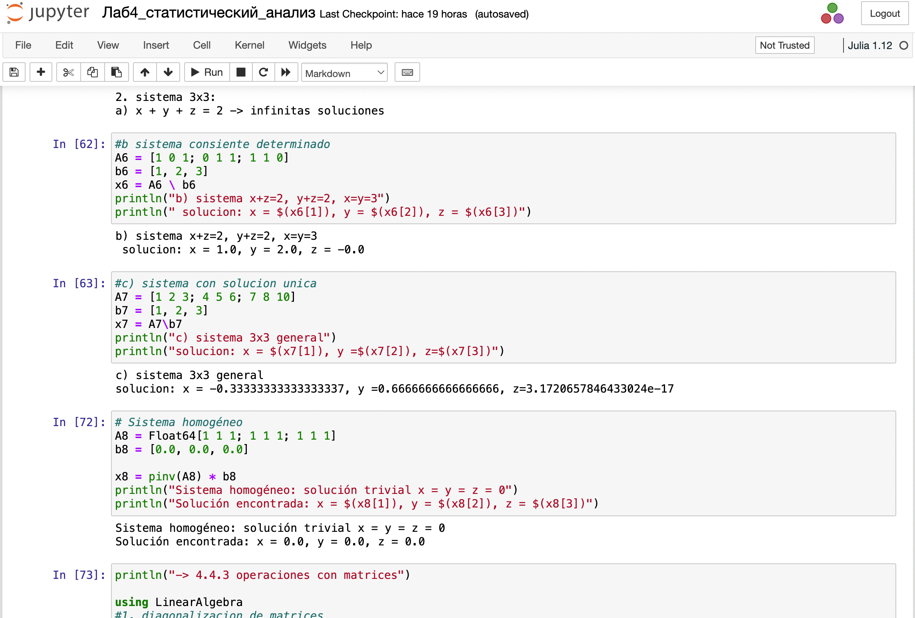

Систем линейных уравнений

Приведем матрицы к диагональному виду (рис. [-@fig:014]).

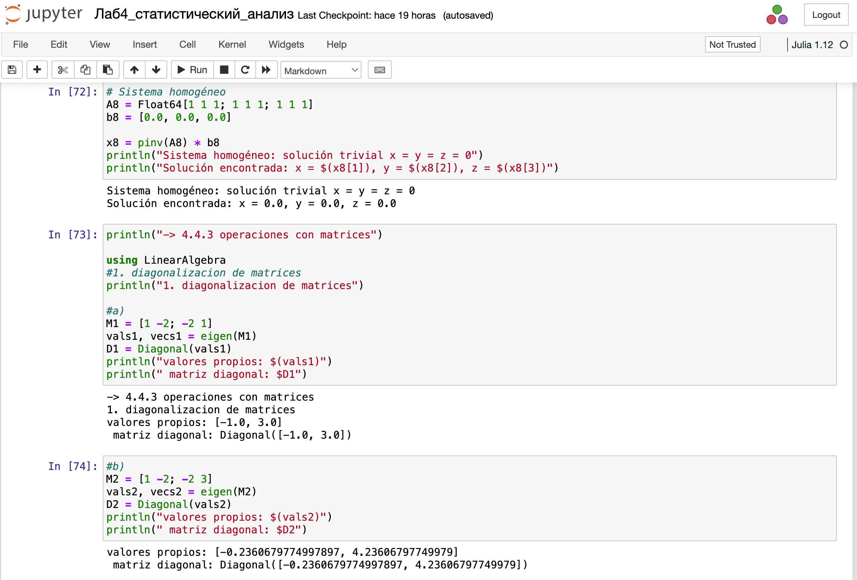

Операции с матрицами

Вычислим (рис. [-@fig:015]).

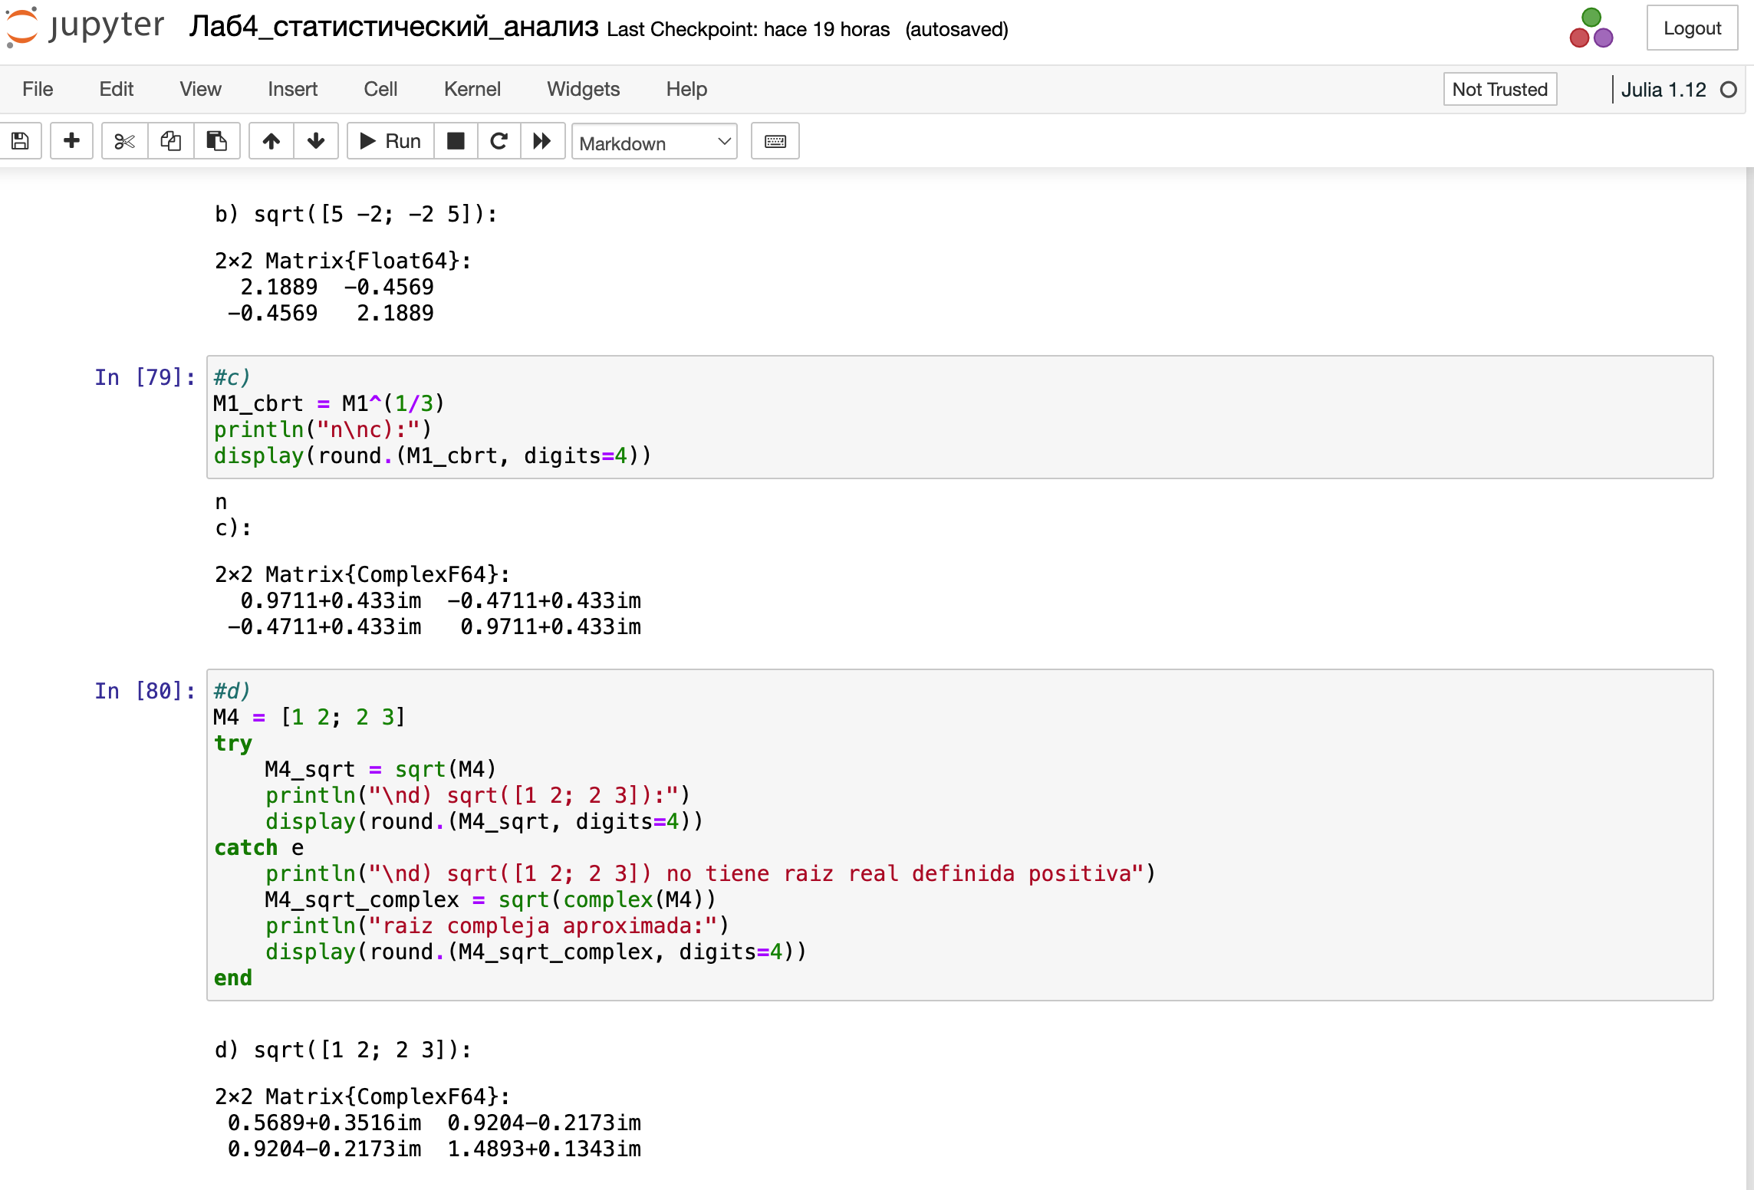

Операции с матрицами

Найдем собственные значения матрицы A. Создадим диагональную матрицу из собственных значений матрицы A. Создадим нижнедиагональную матрицу из матрицы A. Оценим эффективность выполняемых операций (рис. [-@fig:016]).

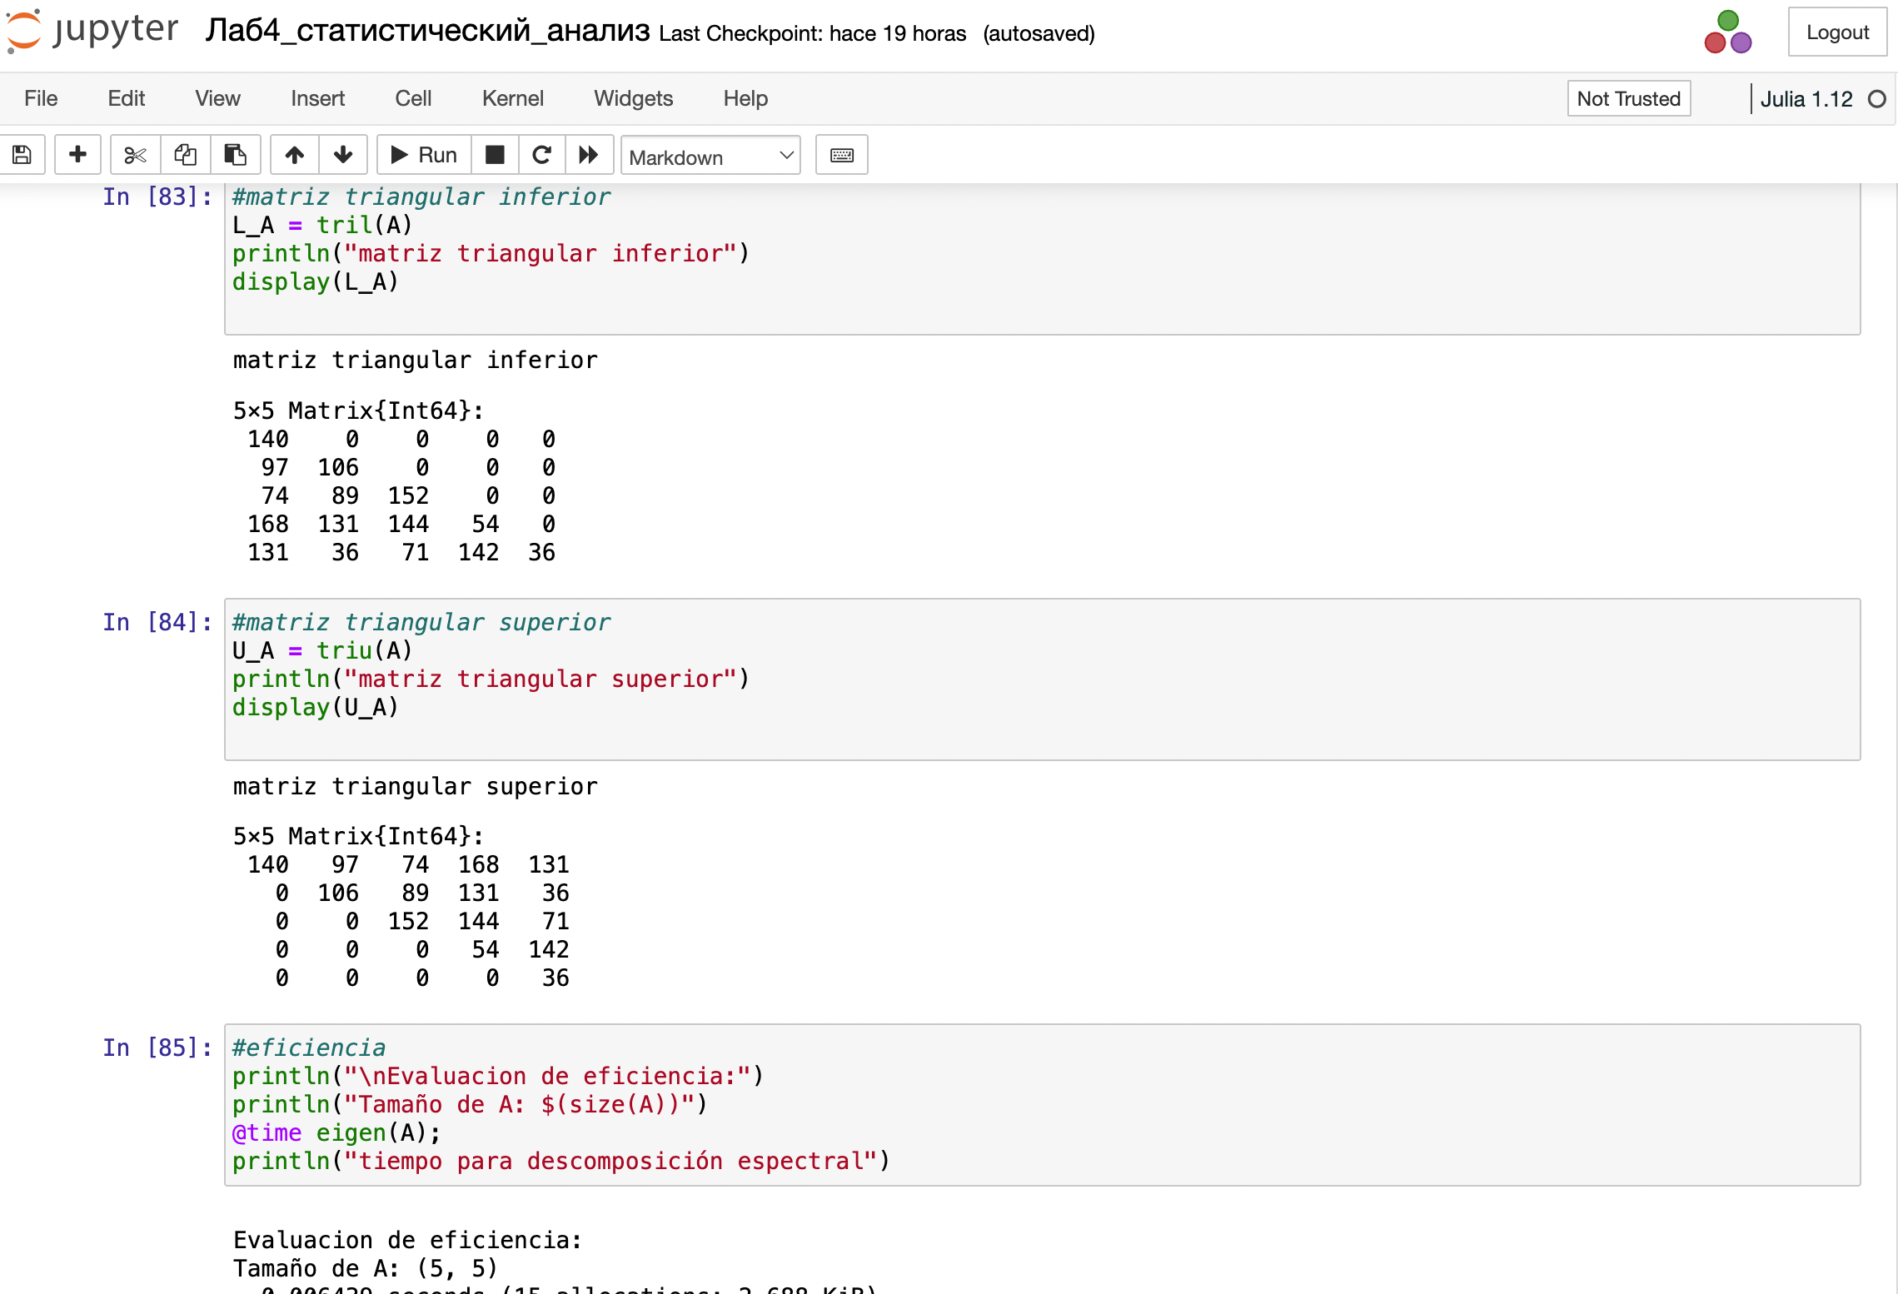

Операции с матрицами

Линейная модель может быть записана как СЛАУ

$$x−Ax=y,$$

где элементы матрицы A и столбца y – неотрицательные числа. По своему смыслу в экономике элементы матрицы A и столбцов x, y не могут быть отрицательными числами.

Матрица A называется продуктивной,если решение x системы при любой неотрицательной правой части y имеет только неотрицательные элементы $x_{i}$.Используя это определение, проверим, являются ли матрицып родуктивными (рис. [-@fig:017]-[-@fig:018]).

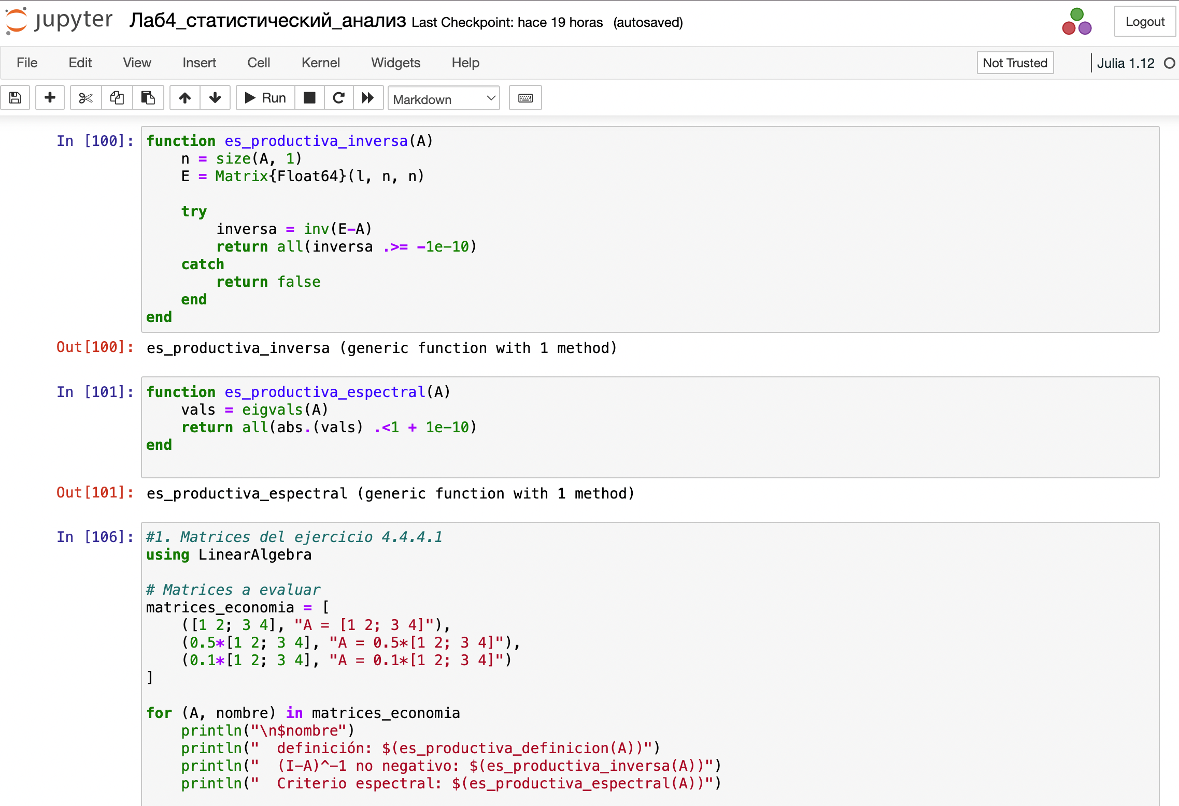

Линейные модели экономики

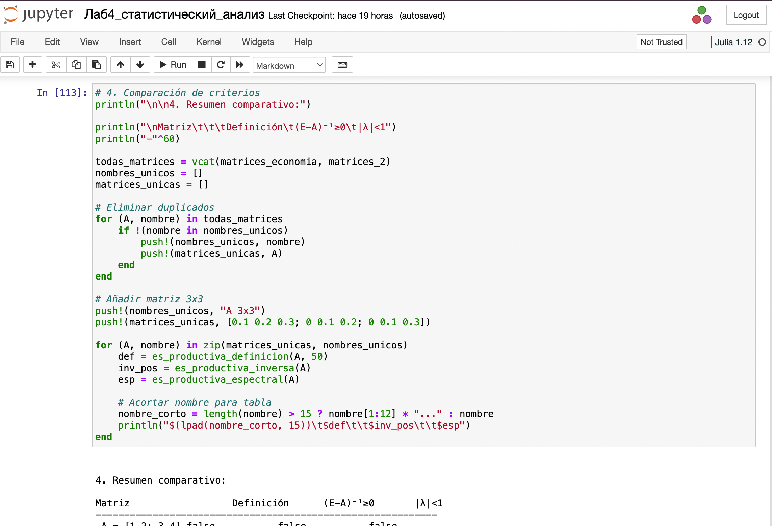

Линейные модели экономики

# Выводы

В процессе выполнения данной лабораторной работы я изучила возможности специализированных пакетов Julia для выполнения и оценки эффективности операций над объектами линейной алгебры.

# Список литературы